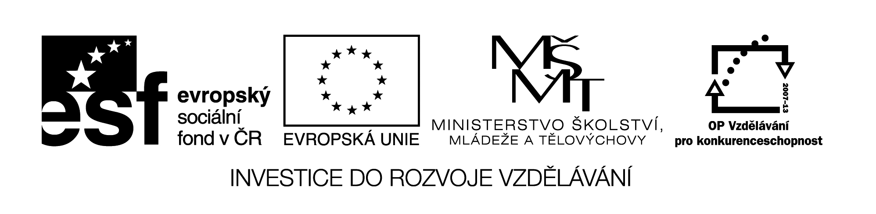



ŠKOLA: Gymnázium, Tanvald, Školní 305, příspěvková organizace

ČÍSLO PROJEKTU: CZ.1.07/1.5.00/34.0434

NÁZEV PROJEKTU: Šablony – Gymnázium Tanvald

ŠABLONA: III/2 Inovace a zkvalitnění výuky prostřednictvím ICT

AUTOR: Jana Rykrová

TEMATICKÁ OBLAST: Dějepis prima

NÁZEV DUMu: Vývoj člověka - test

POŘADOVÉ ČÍSLO DUMu: 11

KÓD DUMU: JR_DEJEPISPRIMA_11

DATUM TVORBY 30.10.2013

ANOTACE (ROČNÍK): Pracovní list byl použit v primě. Je možné ho použít jako závěrečné opakování nebo test po ukončení tématu „Vývoj člověka“.

**Vývoj člověka – test**

1. **ANO / NE**
2. Podle Bible byl člověk stvořen Bohem. První lidé se jmenovali Adam a Eva.
3. Charles Darwin vystoupil v 19. století s názorem, že současný člověk vznikl vývojem z opičích prapředků.
4. Lidoopi jsou předchůdci člověka.
5. Pozůstatky člověka zručného byly nalezeny v Asii.
6. Člověk vzpřímený žil ve společenství, které se nazývá tlupa.
7. V jeskyni Šipka u Štramberka byly nalezeny pozůstatky australopitéka.
8. Znalost zemědělství se do střední Evropy rozšířila v polovině 6. století před n.l.
9. Vývoj člověka byl dokončen v paleolitu.
10. Neandertálec je člověk rozumný.
11. Po paleolitu následuje doba železná.
12. **Napiš česky nebo latinsky vývojovou řadu předchůdců člověka**

Australopitékus, ……………………………………………………………………………………………………………

1. **Doplň**
2. Univerzální nástroj, který používal člověk vzpřímený: ……………………………………………
3. Neolit je česky: ……………………………………………………..
4. Česky homo habilis:…………………………………………………….
5. Předchůdce člověka zručného: ……………………………………………………..
6. Změna ve způsobu obživy – přechod od sběru a lovu k zemědělství a chovu zvířat – se nazývá: ………………………………………………………………………
7. **Používání ohně pravěkými lidmi**
8. **U člověka rozumného došlo k výraznému rozvoji intelektových (rozumových) schopností. Čím to můžeme doložit?**

**Řešení**

1. **ANO / NE**
2. Podle Bible byl člověk stvořen Bohem. První lidé se jmenovali Adam a Eva. ANO
3. Charles Darwin vystoupil v 19. století s názorem, že současný člověk vznikl vývojem z opičích prapředků. ANO
4. Lidoopi jsou předchůdci člověka. NE
5. Pozůstatky člověka zručného byly nalezeny v Asii. NE
6. Člověk vzpřímený žil ve společenství, které se nazývá tlupa. NE
7. V jeskyni Šipka u Štramberka byly nalezeny pozůstatky australopitéka. NE
8. Znalost zemědělství se do střední Evropy rozšířila v polovině 6. století před n.l. NE
9. Vývoj člověka byl dokončen v paleolitu. ANO
10. Neandertálec je člověk rozumný. ANO
11. Po paleolitu následuje doba železná. NE
12. **Napiš česky nebo latinsky vývojovou řadupředchůdců člověka**

Australopiték, člověk zručný, člověk vzpřímený, člověk rozumný, člověk dnešního typu

1. **Doplň**
2. Univerzální nástroj, který používal člověk vzpřímený: pěstní klín
3. Neolit je česky: mladší doba kamenná
4. Česky homo habilis: člověk zručný
5. Předchůdce člověka zručného: australopiték
6. Změna ve způsobu obživy – přechod od sběru a lovu k zemědělství a chovu zvířat – se nazývá: neolitická revoluce
7. **Používání ohně pravěkými lidmi**

**Oheň dříve využívali, ale neuměli rozdělávat. Sloužil jako zdroj světla a tepla, ochrana před zvěří, k úpravě potravin**

1. **U člověka rozumného došlo k výraznému rozvoji intelektových (rozumových) schopností. Čím to můžeme doložit?**

**Pohřbívání mrtvých, umění, náboženské představy, rozvoj řeči a myšlení**